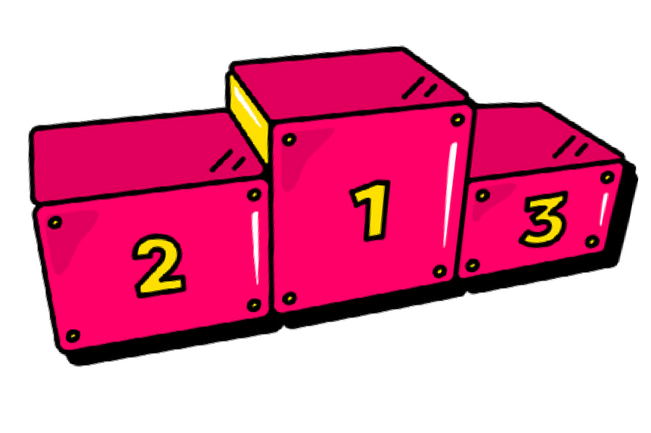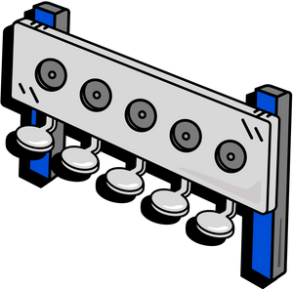

**AMPUMAHIIHTOA**

# **KAIKILLE**

**Klo 18.00-19.30**

**Paikka:**

**Lisätiedot:**

**ILMOITTAUDU**

**NYT!**

## OHJELMA

AMMUNTAA ELEKTRONISILLA ASEILLA, LEIKKEJÄ JA PELEJÄ.

**ILMOITTAUTUMINEN JA LISÄTIETOJA:**



**AMPUMAHIIHTOA**

# **KAIKILLE**



**Klo 18.00-19.30**

**Paikka:**

**Lisätiedot:**

**ILMOITTAUDU**

**NYT!**

## OHJELMA

AMMUNTAA ELEKTRONISILLA ASEILLA, LEIKKEJÄ JA PELEJÄ.

**ILMOITTAUTUMINEN JA LISÄTIETOJA:**